U HAZU ZAPOČEO MEĐUNARODNI ZNANSTVENI SKUP O
300. OBLJETNICI SLAVNE OBRANE SINJA 1715.

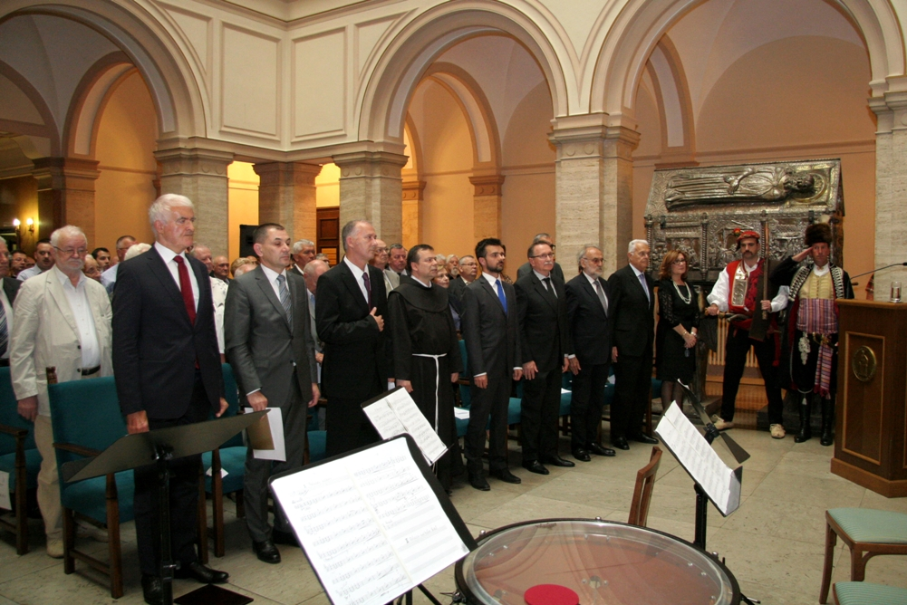

Zagreb, 12. svibnja 2015. – Pod pokroviteljstvom Hrvatske akademije znanosti i umjetnosti u povodu 300. obljetnice Sinjske alke i obrane Sinja od Osmanlija 1715. u utorak 12. svibnja 2015. u palači HAZU u Zagrebu održan je prvi dio međunarodnog znanstvenog skupa na temu 300. obljetnice slavne obrane Sinja.
Skup je otvorio predsjednik HAZU akademik Zvonko Kusić koji je kazao da je Akademija najprimjerenije mjesto za proslavu 300. obljetnice obrane Sinja i Sinjske alke, budući da se radi o jednoj od temeljnih hrvatskih institucija čija zadaća je uz ostalo i čuvanje i izgradnja hrvatskog nacionalnog identiteta i doprinos jedinstvu nacije. "Mi Hrvati možemo biti sretni i ponosni što imamo ovakvu manifestaciju koja spaja naciju. Alka je jedan fenomen. Nepoznato je i u Hrvatskoj i izvan nje da se na ovakav način slavi vojna pobjeda i to u jednom siromašnom ambijentu. To je na neki način simbolički i povijest hrvatskog naroda. Alka se trčala u razdobljima od Mletačke Republike do slobodne Hrvatske i u svojoj se biti nije mijenjala. Alka je živi spomenik, najprije je bila lokalna – sinjska i cetinska, zatim nacionalna hrvatska te je postala internacionalna kao dio Svjetske baštine UNESCO-a", kazao je akademik Kusić, podsjetivši na događaje koji su prethodili Alki, od doseljenja stanovnika iz Rame u Sinj 1687. do pobjede nad Osmanlijama 1715. "Kolektivna patnja i kolektivna pobjeda dva su elementa koji dominiraju u ovom fenomenu", kazao je akademik Kusić, istaknuvši štovanje Gospe Sinjske kao neodvojivog dijela Alke koje je, zahvaljujući franjevcima, snažno utjecalo na identitet ljudi sinjskog kraja. Akademik Kusić zahvalio je i Hrvatskoj radioteleviziji koja je izravnim prenošenjem Sinjske alke doprinijela njenoj popularizaciji u cijeloj Hrvatskoj.
Važnost Sinjske alke kao nacionalnog simbola u svom je pozdravnom govoru istaknuo i predsjednik Viteškog alkarskog društva dr. Stipe Jukić, dok je gvardijan franjevačkog samostana u Sinju fra Petar Klapež govorio o štovanju Gospe Sinjske i zahvalio Akademiji što pokroviteljstvom nad ovim međunarodnim znanstvenim skupom promiče duhovne i kulturne vrijednosti hrvatskog naroda.
O prilikama u Sinjskoj krajini na prijelazu 17. i 18. stoljeća, u vrijeme oslobodilačkih ratova protiv Osmanlija, govorio je akademik Nikša Stančić, dok je akademik Ivan Aralica govorio o svoja tri romana vezana uz sliku Gospe Sinjske i Alku – Put bez sna, Duše robova i Psi u trgovištu. Iako se u tim romanima obrađuje povijesna tematika, akademik Aralica je pojasnio da je povijesnu građu iskoristio kao materijal za svoje parabole i poruke, među kojima je i ona da se bilo koje zajedništvo, pa i nacionalno, ne može graditi na mržnji, nego na ljubavi, i prema unutra i prema van.
Doc. dr. sc. Josip Vrandečić održao je izlaganje na temu Obrana Sinja 1715. prema izvještajima Mletačke nuncijature. On je istaknuo da izvješća koja je Svetoj Stolici slao papinski nuncij u Veneciji Alessandro Aldobrandini pružaju neposredan uvid u ratna događanja za vrijeme mletačko-osmanskog Malog rata (1715. – 1718.) na sinjskom području. "Na osnovu Aldobrandinijevih izvješća Rimu moguće je detaljno rekonstruirati čitavu osmansku kampanju, posebno napad na Otok i Sinjsku tvrđavu", kazao je Vrandečić.
Dr. sc. Marko Rimac i doc. dr. sc. Josip Dukić govorili su o najstarijem izvještaju o opsadi Sinja 1715. koji je pronađen u Veneciji u ožujku ove godine. Izvještaj je sinjski providur Zorzi Balbi poslao generalnom providuru Dalmacije i Albanije Angelu Emu, a njegovim otkrićem razjašnjavaju se neke nedovoljno poznate pojedinosti u vezi opsade Sinja.
Prof. dr. sc. Miroslav Akmadža izlagao je o temi Gospa Sinjska i Alka u komunističkom razdoblju i istaknuo da je štovanje Gospe Sinjske u to doba bilo ne samo izraz pobožnosti, nego i prilika da se pokaže snaga vjere i Katoličke crkve te izrazi hrvatski nacionalni identitet.
U glazbenom dijelu programa nastupio je Muški zbor Hrvatske radiotelevizije koji je izveo Koledu za muški zbor i komorni ansambl Jakova Gotovca
Na Znanstvenom skupu premijerno je prikazan dokumentarni film Mirna ruka i srida pada! redatelja Đure Gavrana (produkcija Hrvatske radiotelevizije, 2014.), kao i isječak iz dokumentarnog filma Stella maris Dalmacije I. autorice dr. sc. Hrvojke Mihanović Salopek.
Drugi dio međunarodnog znanstvenog skupa o 300. obljetnici slavne obrane Sinja održat će se u Sinju od 14. do 17. svibnja.

Marijan Lipovac
Ured za odnose s javnošću i medije HAZU

